«Рефлексивный выход» как способ осмысления деятельности подопечного
Сегодня основной задачей реформирования казахстанского образования является поднятие системы образования до уровня ведущих мировых образцов. Главной целью становится удовлетворение и формирование духовных потребностей, а также получение образования любым человеком с учетом его возможностей.
Модернизация образования - сформулированный социальный заказ образованию. Стране нужно такое образование, которое обеспечило бы Республике Казахстан поступательное движение, экономическое и социальное развитие. А это значит, что человек, прошедший через образовательные институты, должен стать источником, основным ресурсом развития страны. Человек рассматривается, как субъект общественного развития, цельная личность. Приоритетной целью современной образовательной концепции стало развитие личности, готовой к самообразованию, самовоспитанию и саморазвитию. В связи с этим одной из задач школы является формирование у ребенка способности к рефлексивному контролю своей деятельности как источника мотива и умения учиться, познавательных интересов и готовности к обучению.
Главная наша цель – преобразование школы, которое начинается с изменения самого себя, своего мышления, видения существующей ситуации по новому. Мы должны выбрать и определить оптимальные формы, методы преобразований, которые действительно станут эффективными в нашей школе. Сегодня, как учитель так и ученик должен обладать умением рефлексировать свою деятельность.
Любое изменение приводит к конечному результату. Что ожидается от внесения изменений в процессе обучения в школе? К какому результату пришли мы?
Во-первых, изменился стиль работы школы – отход от функциональной школы, к школе внедряющей инновационные подходы в обучении, новые формы и методики преподавания.
Во-вторых, произошло изменение сознания учителей, формирование нового мышления.
В-третьих, произошло изменение самого процесса обучения для учащегося, мы не просто даем ему большие объемы знаний (как раньше), сегодня мы учим ученика учиться самостоятельно, самому вырабатывать свою траекторию обучения, отвечающую его особенностям, потребностям и запросам. Знания значимы только тогда, когда они имеют практическую ценность, могут быть применены в конкретных жизненных ситуациях. Соответственно должна измениться и мотивация учащегося к обучению. Рефлексия поможет увидеть свои недостатки, дальнейшее направление деятельности ученика и учителя.
На уроках необходимо настолько увлекать учеников активной деятельностью, разнообразными формами и методами работы, чтобы он каждый раз с удовольствием шел в школу, чтобы каждый урок был для него маленьким открытием – в сфере приобретения знаний, осознания своей успешности (через рефлексию), расширении коммуникативных способностей.
В-четвертых, мы пересмотрели подходы в методической службе школы. Успехи ученика в первую очередь зависят от профессиональной компетенции учителя. Прежде чем ругать учителя за его промахи, сначала научи его, вооружи его всеми новыми методиками, сделай так, чтобы он был мотивирован на успех. В школе данный подход реализован через систему Lesson Study. Новые формы обучения учителей – это коучинги, менторство, которые предполагают различные групповые и индивидуальные формы повышения квалификации учителей. Практическая работа учителя во время коучингов, проводящихся именно по запросам учителей – является более эффективной.
В-пятых, повысилась информационная компетентность учителя, так как в данный момент, существуют барьеры между информационно – коммуникативными умениями учителей и запросами учащимися в данной сфере.
В ходе реализации намеченных преобразований в школе проводилось отслеживание и мониторинг вносимых изменений. Он формировался из промежуточных и конечных результатов фиксирования проводимых преобразований.
Проведя качественное и количественное фиксирование результатов в каждом направлении, мы можем отследить динамику процесса изменений в школе (анкетирование учителей и учащихся необходимо проводить до внесения изменений и в конце исследования), выявить насколько применяемые нами методы и процессы эффективно сработали на решение выявленных проблем.
Все это можно реализовать через следующие методы:
- Анкеты (учащиеся, родители, учителя, администрация школы)
- Опросы (учащиеся, родители, педагогический персонал)
- Наблюдения (за тремя учащимися, за активностью учащихся на уроках, применением семи модулей в учебном процессе)
- Фото и видеосъемку (качественное оценивание деятельности учителя и учащихся на уроках, интервью, фиксирование моментов, подтверждающих данные изменения)
- Рефлексия – формативное и суммативное оценивание своей деятельности (для учителей и учащихся), то есть наличие обратной связи (Голос ученика, Голос учителя).
Для оценки успешности внедряемых преобразований на всех этапах членами группы были выработаны общие критерии оценивания, эффективности вносимых преобразований.
Количественные критерии:
- Включение большей части учащихся (50-70 %) в различные виды активной деятельности на уроке.
- Привлечение учителей использующих инновационные методы в процессе преподавания - до 50-70 % от общего количества.
- Изменение количества учителей включившихся в общую деятельность по решению проблемы, планировании школьной деятельности на протяжении учебного года.
- Изменение мотивации учащихся в исследуемых классах
- Изменение количества участников удовлетворенных качеством учебного процесса – учащиеся, учителя, родители.
- Изменение качества обучения на основе анализа суммативного оценивания учащихся на уроках - 50-70 % оценок «четыре» и «пять».
Голос ученика ???
Анкета, направленная на выявление отношения учащихся к различным видам работы показывает, что учащиеся предпочитают групповые формы работы, работу в парах, обсуждение в группах, применение ИКТ индивидуальной работе, диктантам, самостоятельному чтению текста. Данные позволили определить направления работы творческих групп в школе.
Результаты следующей анкеты позволили сделать вывод, что после проведения серии уроков у учащихся повысился интерес к урокам, где используется ИКТ (на 46 %), к деятельности учителя на уроке (на 28,6 %).
К качественной оценке происходящих изменений можно отнести:
- Результаты обратной рефлексии учащихся на уроках.
- Результаты обратной рефлексии учителей после серии проведенных уроков.
- Результаты обратной рефлексии учителей после серии проведенных коучингов и менторинга.
- Интервью учащихся, учителей, родителей.
В результате суммирования и анализа показателей всех критериев по ходу исследования нам удалось получить достаточно объективную картину о роли вносимых преобразований, их влиянии на процесс обучения.
Наблюдение велось на уроках за 3 учащимися, фиксировали их деятельность на уроке в произвольной форме – что сделал…, как ответил …, сколько раз отвечал… Одним из методов данного подхода является фото- видеосъемка уроков. Анализ фотографий, просмотр видео (Lesson Study), позволяет увидеть положительное отношение учащихся к заданиям и их высокую степень участия. Например, на этих фотографиях и видеоматериале видно, что Кирилл (3 класс, русский язык), ученик со слабой мотивацией, на первом уроке сидел, не проявляя активности, на втором уроке он уже начал участвовать в работе группы, вызвался работать с интерактивной доской, пытался проявить лидерские способности. Хотя он и включился в активную работу, неожиданным для нас стала его рефлексия в конце уроков: на первом уроке он выбрал одновременно два смайлика – «Мне понравилось» и «Не понравилось», на втором уроке надо было написать на стикере свое отношение к происходящему – он написал – «Все не понравилось». Причины именно такой рефлексии, скорее всего в том, что Кирилл претендует на лидерские позиции в классе, но является посредственным учеником (здесь он проявить себя не может на момент исследования), он выбрал более легкий вариант - противопоставление себя, своего поведения всему, что происходит вокруг него. Хотя он включается в работу после серии проведенных уроков, принимает предложенные учителем задания и выполняет их, ему не хватает опыта взаимодействия, коммуникативности с окружающими (то есть Кирилл яркий индивидуалист). Требуется не только работа классного руководителя с ребенком, но и психолога школы с учеником и его родителями. Артем (сильная мотивация) на всех уроках проявлял активность, быстро понимал суть задания и объяснял его членам своей группы, направлял работу группы, привлекая к выполнению заданий учащихся с сильной мотивацией. Группа работала активно, без больших проблем, ребята с удовольствием выполняли полученные задания, выходили к интерактивной доске. Новые формы работы благоприятно складываются на мыслительной деятельности ребят, различные формы органично меняют друг друга, плотность урока очень высокая и главное – всем все понятно, что делать и как делать. Никита (средняя мотивация) на первых уроках практически не участвовал в работе, редко поднимал руку, больше слушал, чем говорил сам, не хватило смелости пойти к доске (хотя задание было выполнено им). Не хватает уверенности, слабые лидерские позиции. Коллегами было рекомендовано давать ему задания (укрепление лидерства, уверенности). На последующих двух уроках Никита был в центре работы группы, смело вышел к интерактивной доске, поправлял ошибки ребят. Действительно видно, что классу предпочтителен такой вид деятельности, дети активно осваивают информационные технологии, новые подходы в обучении.
Учителя на уроках применяли различные виды рефлексии (дерево роста, стикеры, смайлы, оценочные листы), дети с удовольствием участвуют в этом.
Исходя из функций рефлексии предлагается следующая классификация:
- рефлексия настроения и эмоционального состояния;
- рефлексия деятельности;
- рефлексия содержания учебного материала;
- рефлексия как способ обратной связи.
Но при наблюдениях стало очевидным, что дети оценивают себя неадекватно. Эмоциональная рефлексия проходит на достаточном уровне. Зато вызывает затруднения рефлексия в виде описания своего состояния, эссе, синквейна.
В результате рефлексии 70-90 % дают ответы, что им все было понятно и легко на уроке, но если сопоставить их точку зрения (что у них все получилось) с качеством обучения, видно несоответствие – наблюдается только незначительное повышение качества обучения (в среднем на 3-4 %). В чем проблема? – слабое умение рефлексировать. Но прежде чем научить детей рефлексировать, необходимо научить этому и учителя. Для обучения учителей были проведен коучинг «Рефлексивная культура учителя и учащихся». Коллектив был ознакомлен с видами рефлексии учащихся, способами применения, отслеживанием результатов. Так как в нашей школе 2 учителя начальных классов прошли обучение по 3-ему уровню и обучение рефлексии надо начинать с младшего школьного возраста, чтобы в среднем и старшем звене ребенок мог адекватно оценивать себя, анализировать и корректировать свою деятельность. Поэтому было решено провести исследование, направленное на изучение рефлексивной деятельности с учащимися именно в начальных классах. Было проанализирован материал Интернета (что удивительно его довольно немного). Проблема моделирования системы рефлексивной деятельности учащихся является одной из актуальных в современных условиях, так как смысловая ориентация ребенка становится источником и побудителем развития личности. Иными словами, если ученик принимает и понимает смысл поступка или действия, которое он должен совершить, то он будет его выполнять. Были определены задачи исследования.
1. Провести анализ научной и учебно-методической литературы по теме проекта.
2. Рассмотреть теоретические аспекты изучения рефлексии, рефлексивных способностей.
3. Изучить закономерности и особенности развития рефлексивных способностей в младшем школьном возрасте. Выявить влияние учебной и внеучебной деятельности на формирование рефлексивных способностей школьников.
4. Подобрать диагностический материал для изучения рефлексивных способностей младших школьников.
5. Рассмотреть основные аспекты рефлексивной деятельности младших школьников. Изучить возможности и особенности организации использования системы рефлексивной деятельности в начальной школе.
6. Разработать модель системы рефлексивной деятельности учащихся в современных условиях.
7. Апробировать модель системы рефлексивной деятельности в работе с младшими школьниками.
8. Провести психолого – педагогический мониторинг успешности применяемой системы рефлексивной деятельности.
Проведение теста «Автопортрет» проводилось психологом с 29 учащимися вначале и в конце исследования, в результате чего был выявлен уровень самооценки ребят, их представлений о себе, своей внешности, личности и отношений к ней. Были получены следующие результаты:
Проективная методика «Автопортрет» показала следующие результаты:

Уровень самооценки учащихся | В начале исследования сентябрь, % | В конце исследования ноябрь, %
Завышенная | 45 | 31
Адекватная | 24 | 48
Заниженная | 31 | 21
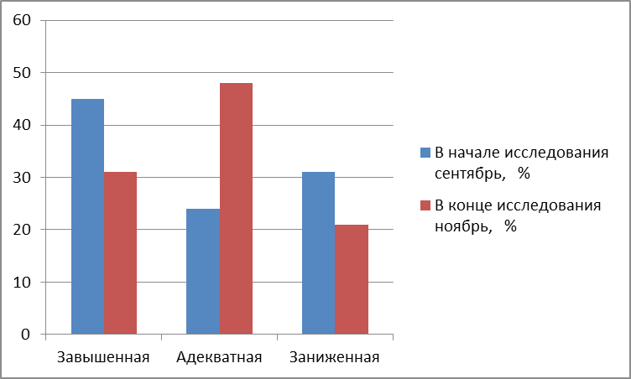
В ходе исследования выявлено увеличение учащихся с адекватной самооценкой.
Для более детального изучения актуального уровня развития рефлексивных способностей был использован метод наблюдения. Этот метод, в отличие от других, позволяет фиксировать события в момент их осуществления и в меньшей мере влиять на естественное поведение испытуемых. В объективности результатов наблюдения была разработана карта по следующим параметрам:
- умеет планировать и организовывать собственную деятельность;
- умеет ставить цели и соответствующие задачи на пути к решению проблемы;
- умеет адекватно оценить собственный вклад в дело;
- умеет сотрудничать, адекватно оценить вклад других в дело;
- умеет достигать поставленные цели, прикладывать волевые усилия.
По результатам наблюдения было выяснено:
Группы учащихся | В начале исследования сентябрь, % | В конце исследования ноябрь, %
1. Умеет планировать и организовывать собственную деятельность | 24 | 31
2. Умеет ставить цели и соответствующие задачи на пути к решению проблемы | 17 | 24
3. Умеет адекватно оценить собственный вклад в дело | 31 | 37
4. Умеет сотрудничать, адекватно оценить вклад других в дело | 37 | 40
5. Умеет достигать поставленные цели, прикладывать волевые усилия | 27 | 34

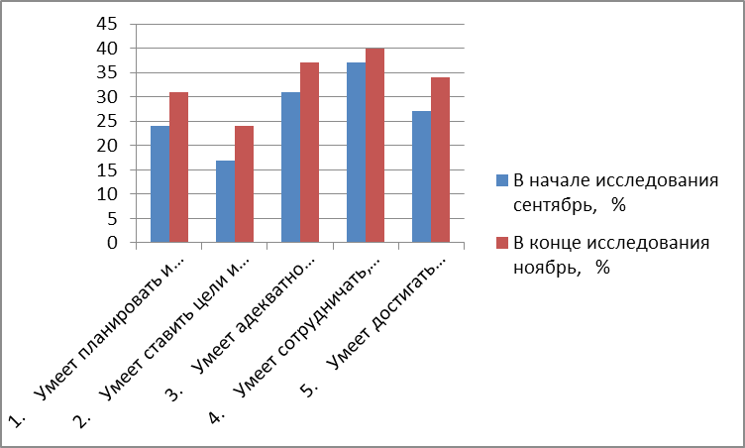

Развитие рефлексивной деятельности учащихся ведёт к эффективному личностному росту детей в целом. Этот факт можно подтвердить подтверждение при диагностировании с использованием методики «Оценка личностного роста учащихся». Эта методика построена на методе педагогического наблюдения и анализе деятельности учащихся, охватывает различные аспекты формирования личности каждого ребёнка. Данная методика также предполагает отслеживание в начале исследования и в конце, с целью фиксирования эффективности применяемых методов и приемов в исследуемом классе. Данная работа только начала вестись.

В результате наблюдений и анализа ситуации, в школе я пришел к выводу, что преобразования действительно происходят в нашей школе. Чем больше учителей будут заинтересованы и вовлечены в данный процесс, тем более эффективными будут эти изменения. Наблюдая за уроками, деятельностью учащихся и учителей, проведя различные анкетирования, наблюдения, проанализировав всю полученную информацию можно сделать вывод, что большинство участников образовательного процесса готовы приступить к преобразованиям, при активной помощи учителей прошедших трехуровневые курсы. И одним из главных направлений, способствующих преобразованиям, является формирование рефлексивной культуры учащегося и учителя

